Консультация для родителей
«Театрализованная деятельность как средство развития речи детей дошкольного возраста»

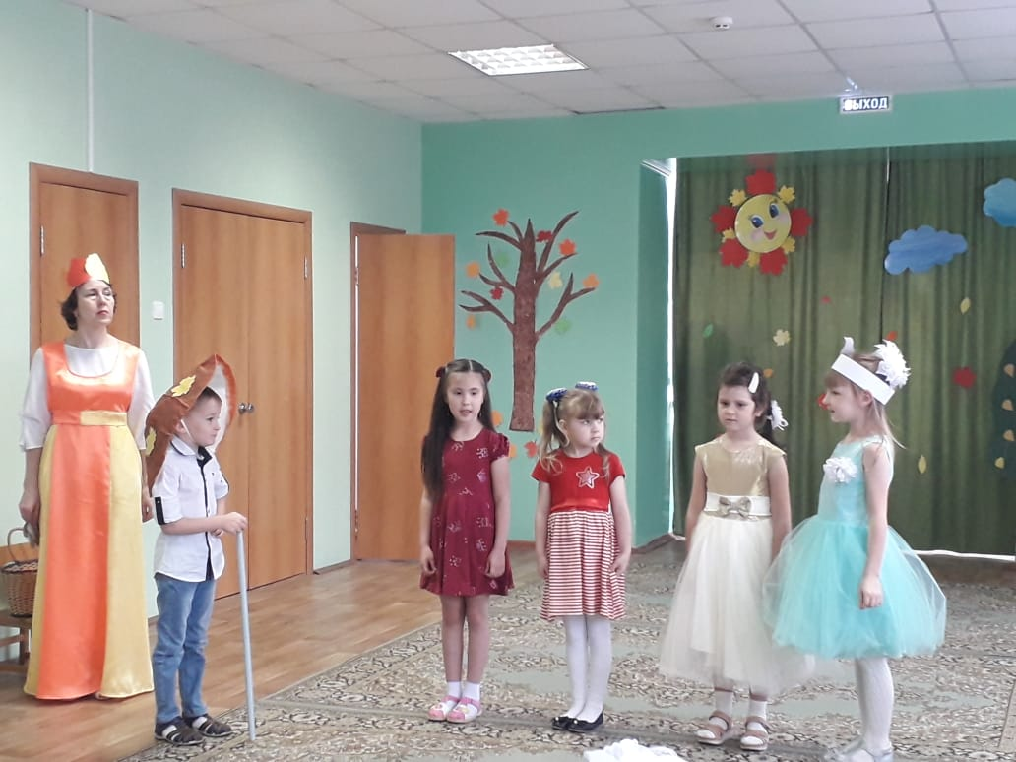

Внимание к развитию речи ребенка в дошкольном возрасте особенно важно, потому что в это время интенсивно растет мозг ребенка, и формируются его функции. Согласно исследованиям физиологов, функции центральной нервной системы именно в период их естественного формирования легко поддаются тренировке. Без тренировки развитие этих функций задерживается и даже может остановиться навсегда.
Дошкольный возраст – это период активного развития речи, а ведущим видом деятельности в этом возрасте является игра. Следовательно, театрализованная деятельность одна из самых эффективных способов воздействия на детей, в котором наиболее полно и ярко проявляется принцип обучения: учить играя.
Театрализованная деятельность направлена на развитие у ее участников не только ощущений (сенсорики, чувств, эмоций, мышления, воображения, фантазии, внимания, памяти, воли, а также многих умений и навыков (коммуникативных, организаторских, двигательных и так далее, она также оказывает большое влияние на речевое развитие ребенка. Стимулирует активную речь за счет расширение словарного запаса, совершенствует артикуляционный аппарат. Ребенок усваивает богатство родного языка. Используя выразительные средства и интонации, соответствующие характеру героев и их поступков, старается говорить четко и понятно для окружающих.
В театрализованной игре формируется диалогическая, эмоционально насыщенная речь. Дети лучше усваивают содержание произведения, логику и последовательность событий, их развитие и причинную обусловленность. Театрализованные игры способствуют усвоению элементов речевого общения (мимика, жест, поза, интонация, модуляция голоса).
Знакомство с театром происходит в атмосфере волшебства, праздничности, приподнятого настроения, поэтому заинтересовать детей театром не сложно.
Существует несколько классификаций игр в кукольный театр для детей дошкольного возраста.
Например, педагоги Л. В. Куцакова (Людмила Викторовна, С. И. Мерзлякова (Светлана Ивановна) рассматривают:
-настольный кукольный театр: плоскостной (фигурки из картона, плотной бумаги, фанеры, сшитые (из кусочков ткани, меха, кожи, поролона, вязаные (крючком или на спицах из различных видов пряжи, чтобы они держали форму, их надевают на пластмассовые бутылочки или детские кегли, лепные (из глины по типу дымковской игрушки, деревянные резные (по типу богородской игрушки, пенопласта, коробок, природного материала, конусный, папье-маше, а также в основе настольной куклы может быть цилиндр, куб, пирамида. 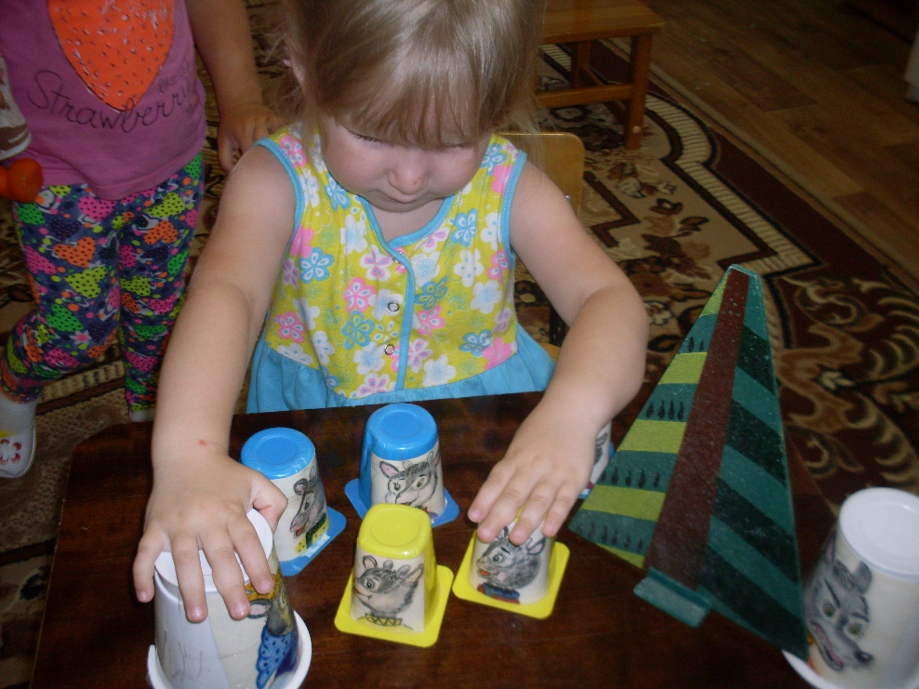
• стендовый театр (фланелеграф, теневой, магнитный стендовый, стенд-книжка);
• театр на руке (пальчиковый, картинки на руке, варежковый, перчаточный, театр теней);
• театр марионеток (из папье-маше, поролона, пенопласта, из ткани, меха по принципу мягкой игрушки, движения воспроизводятся с помощью ваги – крестовины, к которой с помощью нитей крепится кукла
• театр кукол с «живой рукой». Эти куклы обладают яркими, выразительными возможностями, могут выполнять действия, несвойственные куклам других систем. Они состоят из головки, свободно свисающего плаща, в манжеты которого ребенок вставляет свои руки.
• Куклы на тростях (основа такой куклы–гапит – деревянный стержень, на котором крепится кукла. Гапит является «позвоночником» куклы. На нем устанавливается плечевой каркас. Руки куклы приводятся в движение с помощью тростей, прикрепленных к кистям куклы.
• куклы системы «люди–куклы». Ребенок надевает на себя костюм: огромную голову – маску, большие ладони, здоровенные ботинки и превращается в живую куклу. Голова, ладони, ботинки, изготавливаются из поролона и обтягиваются тканью. Люди-куклы обладают яркими сценическими возможностями. Управление такими куклами доставляет детям огромную радость.
Для организации театрализованной деятельности педагоги дошкольных учреждений чаще используют игрушки и куклы, выпускаемые промышленностью (настольные театры, бибабо). Но наибольшую воспитательную ценность имеют игрушки, изготовленные самими детьми, что развивает изобразительные навыки, ручные умения, творческие способности.
Знакомство детей с театром начинается с младшего дошкольного возраста.
Именно в этом возрасте формируется интерес к театрализованным играм, складывающийся в процессе просмотра небольших кукольных спектаклей, которые показывают педагоги, взяв за основу содержание знакомых ребенку потешек, стихов или сказок.
Самыми доступными видами театра для младших дошкольников является пальчиковый и кукольный театры.
Пальчиковый театр
– способствует развитию речи, внимания, памяти, формирует пространственные представления, развивает ловкость, точность, выразительность, координацию движений, повышает работоспособность, тонус коры головного мозга. Смысл этого театра заключается в том, чтобы стимулировать ребенка надевать себе на пальчики фигурки и пытаться рассказать сказки (разные, но обязательно по оригинальному тексту). Стимулирование кончиков пальцев, в том числе, ведет к развитию речи. Подражание движениями рук, игры с пальцами стимулируют, ускоряют процесс речевого и умственного развития ребенка. Об этом свидетельствует не только опыт и знания многих поколений, но и исследования физиологов, которые доказали, что двигательные импульсы пальцев рук влияют на формирование «речевых» зон и положительно действуют на всю кору головного мозга ребенка. Поэтому развитие рук помогает ребенку хорошо говорить, подготавливает руку к письму, развивает мышление.
К 4-5 годам происходит постепенный переход ребенка от театрализованной постановки взрослого к самостоятельной игровой деятельности. Дети осваивают разные виды настольного театра: вязаный театр, конусный театр, театр народной игрушки и плоскостных фигур и мягкой игрушки.
Театр картинок – этот вид театра способствует внесению разнообразия игры в группах детского сада. Такие игры развивают творческие способности и содействуют их эстетическому воспитанию. Маленькие дети очень любят смотреть картинки в книгах, но если картинки показать двигающими, действующими, они получат еще большее удовольствие.
В старшем дошкольном возрасте дети освобождаются от комплексов и активно участвуют в театрализованных играх. Навыки кукловождения, приобретенные детьми, позволяют объединять в одной театрализованной игре несколько видов театральных кукол различных систем. 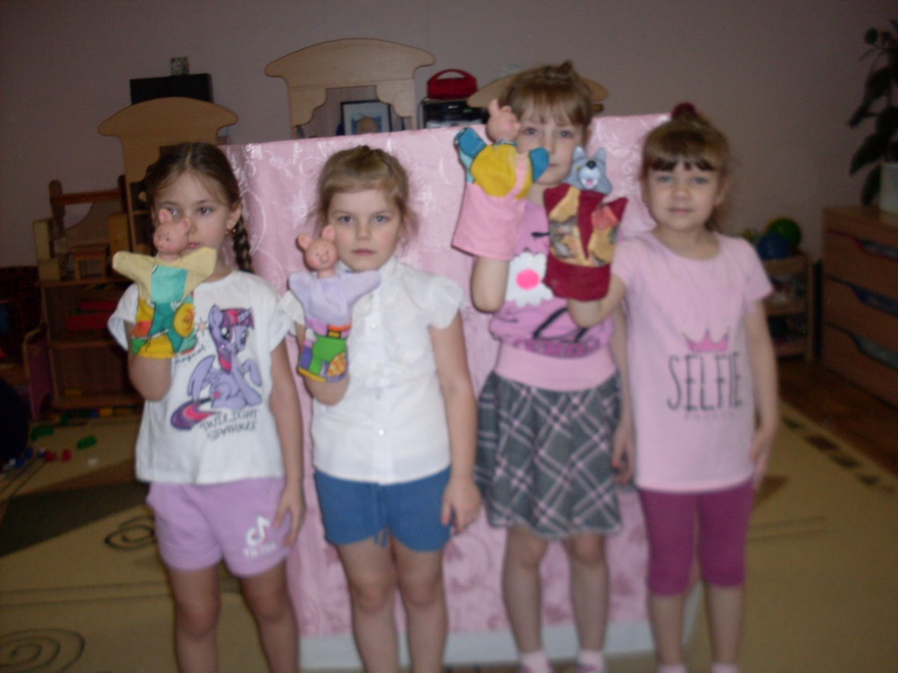
В подготовительной группе театрализованные игры отличаются более многоплановыми характеристиками героев, трудными для постановки мизансценами, в них действуют наиболее сложные в управлении куклы. У детей вызывает большой интерес изготовление кукол, масок, декораций, афиш и других атрибутов.
При игре в кукольный театр невозможно играть молча. Ведь ребенок становиться и актёром, и режиссером, и сценаристом своего спектакля. Он придумывает сюжет, проговаривает его, озвучивает героев, проговаривает их переживания. Ребенок впитывает богатство русского языка, выразительные средства речи, различные интонации персонажей и старается говорить правильно и отчетливо, чтоб его поняли зрители. Во время игры в кукольный театр еще более интенсивно развивается речь, обогащается опыт общения в различных ситуациях, количественно и качественно обогащается словарный запас.
Игра с куклами оказывает непрямое и незаметное всестороннее лечебно-воспитательное воздействие и помогает обрести чувство успеха именно в той области, в которой ребенок чувствует себя наиболее уязвимым. Игра с куклой предоставляет детям возможность полного раскрытия индивидуальных особенностей. В игре - слова ребенка должны оживить кукол и дать им настроение, характер. Играя с куклами, ребенок открывает свои затаенные чувства не только словесно, но и выражением лица, жестикуляцией.
С расширением кругозора детей, сценические представления усложняются: увеличивается число действующих лиц, более сложными становятся сюжеты спектаклей. По мере увеличения знаний о театре, продолжается знакомство детей с его разными видами.
Вот некоторые примеры.
Театр на палочке - вырабатывается ловкость рук, умение управлять своими движениями, концентрировать внимание на одном виде деятельности, соотносить движения с речью.
Вязаный театр – развивает моторно-двигательную, зрительную, слуховую координацию. Формирует творческие способности, артистизм. Обогащает пассивный и активный словарь.
Конусный театр – помогает учить координировать движения рук и глаз, сопровождать движения пальцев речью. Выражать свои эмоции посредством мимики и речи.
Театр – топотушки – помогает расширять словарный запас, подключая слуховое и тактильное восприятие. Знакомит с народным творчеством. Обучает навыкам общения, игры, счета.
Театр на перчатке. Кукла – перчатка способна оказывать потрясающее терапевтическое воздействие. На занятии ребенок избавляется от мучивших его переживаний или страха путем решения конфликтной ситуации в игре с куклой – перчаткой. Куклотерапия дает очень хорошие результаты при работе с детьми с нарушениями речи, неврозами. Перчаточная кукла может передавать весь спектр эмоций, которые испытывают дети. Малыши увидят в кукле отражение своих переживаний, будут успокаивать, если она плачет, кормить кашей и так далее.
Таким образом, театрализованная деятельность – это не просто игра, а еще и прекрасное средство для интенсивного развития речи детей, обогащения словаря, а также развития мышления, воображения, внимания и памяти, что является психологической основой правильной речи.
Ну, и конечно, занимаясь с детьми театром, мы делаем жизнь наших воспитанников интересной и содержательной, наполняем ее яркими впечатлениями и радостью творчества. Театр в детском саду научит ребенка видеть прекрасное в жизни и в людях, зародит стремление нести в жизнь прекрасное и доброе.

